Входно-изходни интерфейси

1. Предназначение и особености

А) Интерфейс-Система от хардуерни и софтуерни средства и алгоритми осигуряващи обмен на информация в компютърната система.

Интерфейса позволява включване на различни периферни устройства без хардуерни изменения, а посредством конектори и кабели към входно-изходната система на PC.

Интерфейсите могат да се разделят на:

Шина (Bus)- съвкупност от линии по които се предават сигнали;

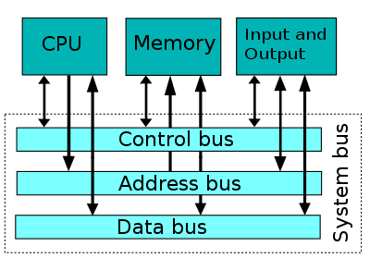

Магистрала (Trunk)- Информационни канали за управление на устройствата;

Интерфейсни кабели и конектори

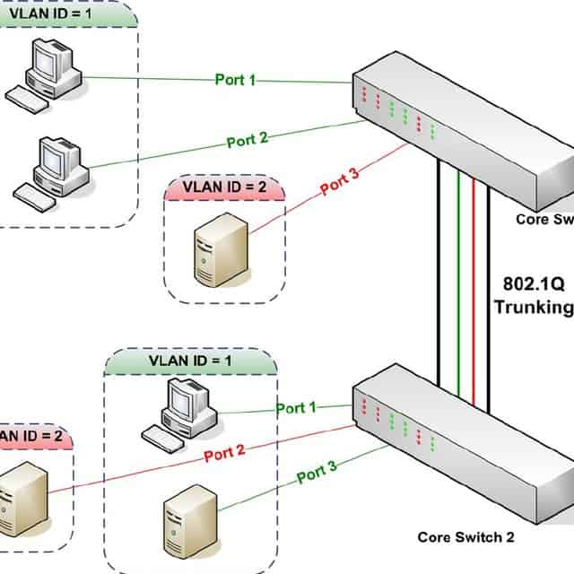

1. Видове интерфейси

А) PS/2 (IBM Personal System/2 series of personal computers)

- Компютърен порт, който се използва за закачане на мишка и/или клавиатура. Първоначално въведен в серията персонални компютри PS/2 на фирмата IBM.

Лилав- клавиатура; Зелен- мишка

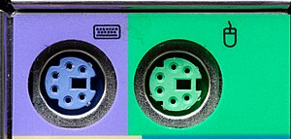

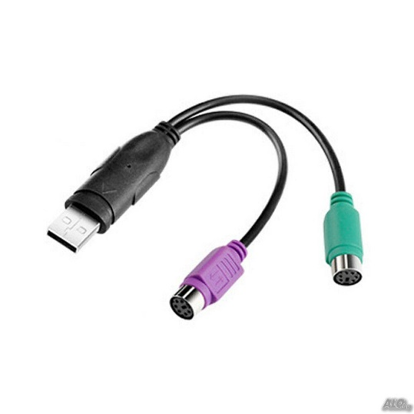

______________________________________________________________________________

Б) LPT (Line Printer Terminal) - Паралелен интерфейс за свързване на принтер

<https://bul.comparisonnetwork123.com/lpt-port-osobennosti-i-principi-raboti-page-373891>

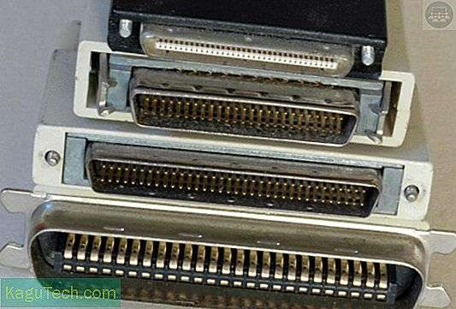

______________________________________________________________________________

В) RS232 (Recommended Standard 232)- Последователен интерфейс за свързване на принтери и скенери

- Сериен интерфейс, който се произвежда като женски и мъжки куплунзи. Представляват 25-пинов конектор, от който се ползват 9. Всеки производител използва 9 различни от тях. При този интерфейс, всички битове със стойност 1 се изпращат по линията, свързваща PC с периферията като отрицателни импулси. Битовете с 0 се предават като липса на импулс. Макс скорост на предаване чрез серийни битове се ограничава до 38 400 битове в секунда. При серийното придаване с RS232C, данните се разделят на блокове (думи). Тези блокове могат да са с дължина от 5 до 8 бита. В началото на всеки блок се поставя един бит (старт бит). В края на блока се поставя един или два стоп бита. Старт и стоп битовете се наричат рамкиращи и не е толкова важен старт бита, колкото стоп бита, защото той определя края на предаване на едната дума и започва предаването на следващата. Освен рамкиращите битове се прибавя още един контролен бит за проверка и откриване на грешки. Разновидности на RS232C и RS432 и RS485.

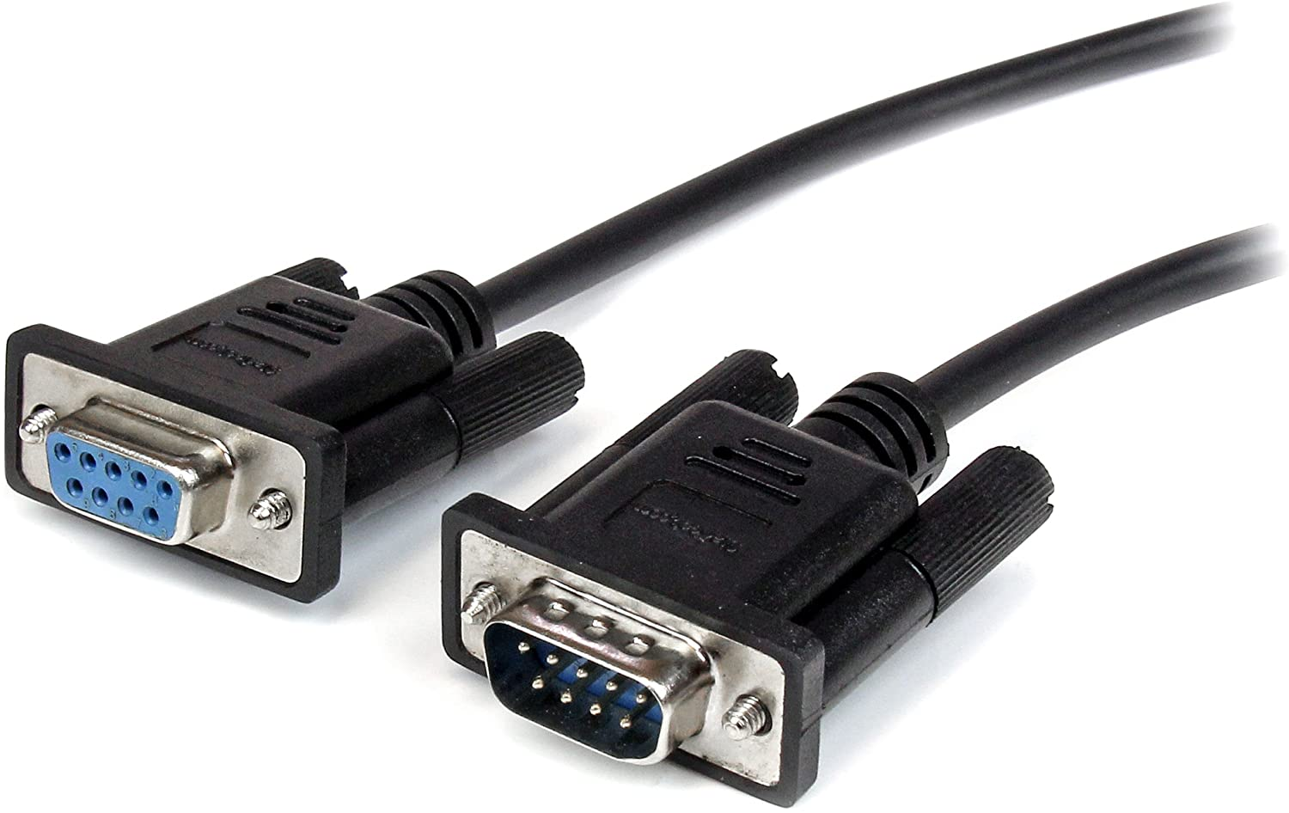

______________________________________________________________________________

Конектори за микрофон и слушалки

Г) 3.5 mm Microphone Headphone

Зелен- аудио; Червен- микрофон

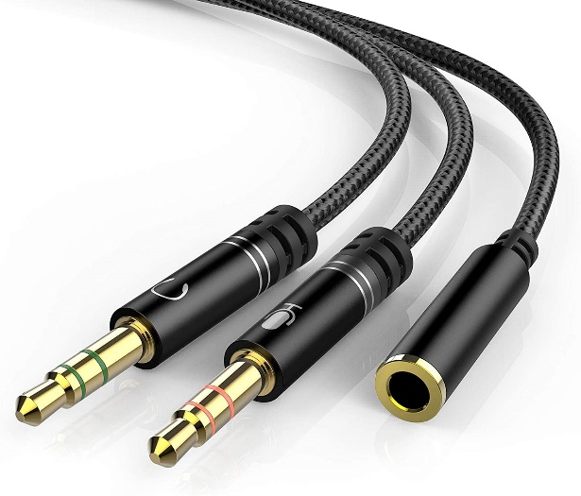

______________________________________________________________________________

Д) 9/6 IEEE1394- Служи за свързване на камера към компютърната система

- Към една IEEE 1394 адаптерна карта могат да бъдат свързани до 63 устройства в дървовидна структура или последователно (всяко следващо е свързано с предходното) без използване на допълнителна хъбова апаратура. 1394- контролерът се вгражда в дънната платка или се продава като отделна платка. Позволява връзка peer-to-peer. Това е комуникация между 2 устройства, които са едновременно и източник, и приемник, примерно между видеокамера и видеокамера. Интерфейсът може да се включва/изключва при работещи устройства.

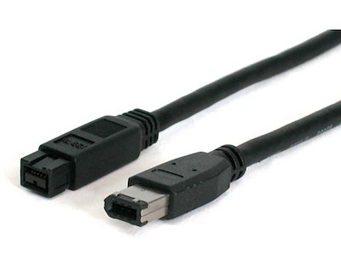

______________________________________________________________________________

Е) VGA (Video Graphics Array)- За свързване на монитор към КС

<https://bg.wikipedia.org/wiki/VGA_%D0%BA%D0%BE%D0%BD%D0%B5%D0%BA%D1%82%D0%BE%D1%80>

<https://www.digital.bg/novini/k%D0%B0%D0%BA%D0%B2%D0%B0-%D0%B5-%D1%80%D0%B0%D0%B7%D0%BB%D0%B8%D0%BA%D0%B0%D1%82%D0%B0-%D0%BC%D0%B5%D0%B6%D0%B4%D1%83-hdmi-dvi-%D0%B8-vga-news44064.html>

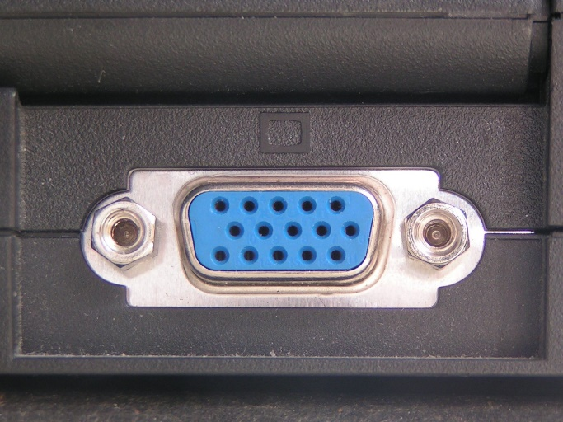

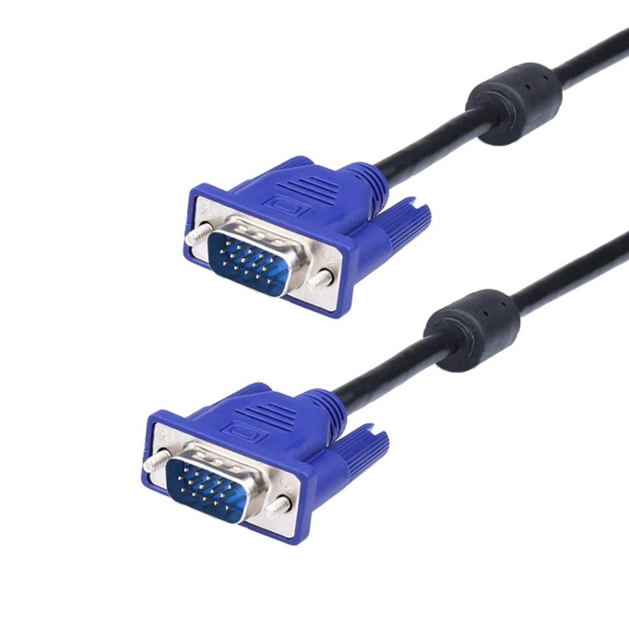

Ж) DVI (Digital Visual Interface)- Интерфейс с цифров видеосигнал

<https://www.digital.bg/novini/k%D0%B0%D0%BA%D0%B2%D0%B0-%D0%B5-%D1%80%D0%B0%D0%B7%D0%BB%D0%B8%D0%BA%D0%B0%D1%82%D0%B0-%D0%BC%D0%B5%D0%B6%D0%B4%D1%83-hdmi-dvi-%D0%B8-vga-news44064.html>

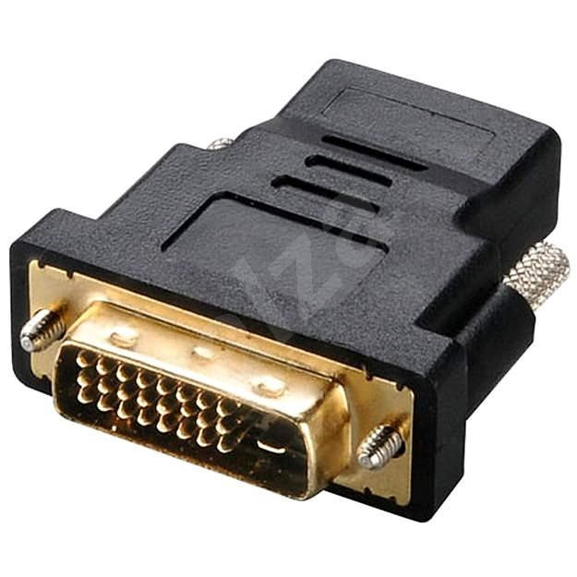

_____________________________________________________________________________________

З) HDMI (High-Definition Multimedia Interface)- Поддържат видео и аудио сигнали

HDMI stands for High-Definition Multimedia Interface, a standard for simultaneously transmitting digital video and audio from a source, such as a computer or TV cable box, to a computer monitor, TV or projector. Originally developed by a consortium of electronics manufacturers, it has been widely adopted with almost all televisions and computer monitors supporting the interface.

The goal of the HDMI initiative back in 2002 was to improve on existing connectivity standards (e.g. DVI, component video) by creating a smaller connector, adding support for embedded audio and delivering a higher resolution video signal. Such was HDMI's success that by 2008, shipments of HDMI-enabled devices exceeded those of DVI. By the end of 2009, all HDTVs had at least one HDMI port.

<https://bg.wikipedia.org/wiki/HDMI>

<https://www.digital.bg/novini/k%D0%B0%D0%BA%D0%B2%D0%B0-%D0%B5-%D1%80%D0%B0%D0%B7%D0%BB%D0%B8%D0%BA%D0%B0%D1%82%D0%B0-%D0%BC%D0%B5%D0%B6%D0%B4%D1%83-hdmi-dvi-%D0%B8-vga-news44064.html>

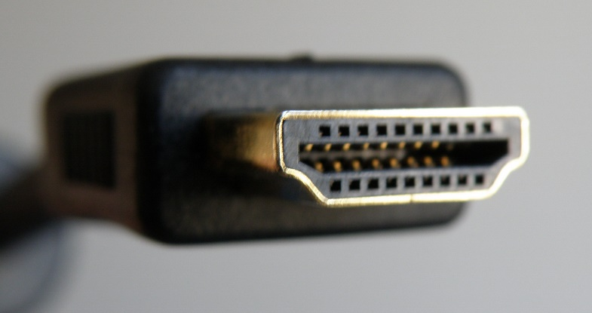

<https://www.tripplite.com/products/hdmi-cable-types>

_____________________________________________________________________________________

Конектори към интернет:

И) RJ45 (Registered jack)

<https://bg.computersm.com/37-what-is-an-rj45-port-87865>

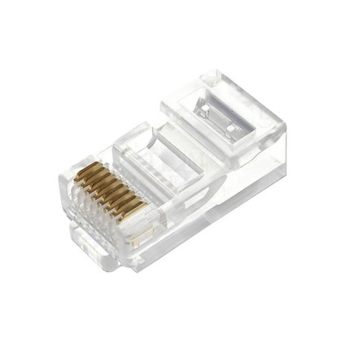

К) USB (Universal Series Bus)- универсален интерфейс за свързване на почти всички устройства

USB 1.0/1.1

- Скоростта на трансфер при USB v1.1 е максимум 12 Mbit/s

- USB използва четири проводника

- USB кабелът може да се използва и като вид захранване (5V, 0, 5 A max)

- Чрез разширителни USB хъбове могат да бъдат включени до 127 устройства към един порт

USB 2.0

- Това е най-често срещаната версия на пазара. Характерна е с по-високата си скорост на трансфер до 480 Mbit/s както и със съвместимостта с по-старите версии от този вид интерфейс.

USB 3.0

- През 2008 г. е демонстрирана спецификацията USB 3.0 с максимална скорост на трансфер до 4,8 Gbit/s и обратна съвместимост с предишните версии.

USB 3.1

- USB 3.1 Type C е конектор със симетрична форма (може да се обръща на 180°). Той позволява по-висока скорост на пренос на данни – до 10 Gbps, която естествено е възможна само с устройства, поддържащи последната версия на стандарта. Спецификацията на USB 3.1 е обявена на 31 юли 2013 г. Стандартът USB 3.1 е обратно съвместим с USB 3.0 и USB 2.0.

